重庆市教育科学研究院
关于全市中职学校专业核心课程《电工技术基础与技能》统一抽测的通知

各中职学校：
为了深入贯切落实教育部等九部门《职业教育提质培优行动计划（2020—2023年）》的精神，完善以学习者为中心的专业和课程教学评价体系，有效监测中等职业学校课堂教学的质量，推动职业学校“课堂革命”，为全市统筹开展职业学校办学质量考核提供决策参考，按照中心教研组会议的部署，决定本学期对全市中职电工电子类专业的核心课程《电工技术基础与技能》进行统一抽查测试。现就相关事宜通知如下：
一、考试科目
电工技术基础与技能
二、考试范围
全市中职学校电类学校一年级全体学生
三、考试形式
利用计算机或平板等移动设备，闭卷测试。
四、考试说明
（一）监测要点
此次教学质量监测按照该专业人才培养规格应该具备的相关知识及能力，基于课程标准确定监测考试内容，见附件1。
（二）考试题库
在梳理该课程知识点和技能点的基础上建立试题库，题型分为选择题、判断题、填空题，供各校学生考试前练习使用。正式考试题与学生平时练习题有20%不相同。
（三）考试费用
此次考试免费，任何学校不得向学生收取相关费用。
（四）考试报名
各校于2021年12月17日前按照规定格式准确登记考生信息和监考教师信息（见附件2），发至邮箱1439533827@qq.com。
（五）练习与模拟考试
学生安装学习通——考号密码登录学习通——考生完成人脸采集——模拟考试练习。
2021年12月27日（星期一）下午2:30-4:00全市统一进行在线模拟考试，以便进行系统测试，发现问题并集中处理。各校请安排参加过往次模拟考试练习监考、指导经验丰富的老师，指导学生登录、模拟考试。
（六）考试时间
2022年1月5日（星期三）上午9：00至10:30。
（七）考试结果运用
考试平台会自动统计各校学生的成绩。全市考试情况作为市中心教研组教学研究使用，试卷及成绩分析等由职成教所以适当的形式通报给各个学校。
五、考试工作纪律及有关要求
（一）各中职学校应高度重视本次统一抽查测试工作，成立由分管教学副校长为组长,教务处主任为副组长,学科教研组组长为成员的统一抽查测试工作执行小组，有序开展本次考务工作。实行单人单桌，按每30人一考室进行设置，最多不超过40人一考室。每考室设监考员2人，该班专业课任课教师不得担任本班的监考员。
（二）确保有学籍的全体学生参加考试。因为疾病等其他特殊原因不能参考的学生，由学校出具盖公章的书面证明报教科院教研员周永平（邮箱1069723603@qq.com）备案。
本次质量抽测采取各校线下集中考试+线下巡考+视频会议系统+线上考试+线上督考的混合式模式进行。市电类专业中心组成员1月4日下午报到，做监考准备，1月5日上午集中在渝北职教中心利用视频会议系统进行线上督考，下午参加市电类专业中心教研组2021年工作总结和2022年工作安排会。
（三）各校要加强考试期间学生的安全教育和疫情防控教育，确保考试工作顺利完成。
（四）若监考工作人员不认真履行职责，按照有关纪律规定处理。
（五）参加抽测督考的人员差旅费、食宿费回原单位报销。
（六）考务联系人
周永平（市教科院职成教所），18996161189
鲁世金（中心教研组），18983825062
汪丽萍（技术平台支持公司），13075460667

附件:1.考试说明
2.参考学生报名表
3.考务工作安排
4.学习平台操作日常操作手册（教师版）
5.学习平台操作日常操作手册（学生版）
6.考生线上考试操作手册（平板等移动设备学习通APP）
7.考生线上考试操作手册(机房电脑)
8.考场纪律要求

重庆市教育科学研究院
2021年12月10日

附件1

重庆市中职电类专业2021年秋期
《电工技术基础与技能》质量监测考试说明

一、题型及比例
填空题，20%左右；判断题，40%左右；选择题，40%左右、
二、试题难度
容易题60%，偏容易题20%，适中题15%，偏难题5%。
三、内容及要求
模块一 安全与急救
1.能了解电工实训室操作规程，以及电源配置情况。
2.能了解人体触电的常见类型及原因,电工操作的一般规定。
3.能了解常用电工工具和电工仪表的基本功能，以及使用注意事项。
4.能了解保护接地和保护接零的定义、原理及应用。
5.能了解影响人体触电危害程度的因素。
6.能了解触电的现场处理方法。
7.能了解安全电压的概念，了解不同场所安全电压的等级。
8.能了解电气火灾的防范及扑救常识，了解灭火器的种类，会根据不同场所正确选择和使用灭火器。
9．能了解电烙铁烫伤、实训操作不当引起出血等意外伤害事故的应急处理方法。
10.掌握使触电者脱离电源的操作方法，会判断触电者有无意识，有无呼吸和脉动。
11.掌握口对口人工呼吸法和胸外心脏按压法的操作要领。
模块二 直流电路
1.能了解简单直流电路的基本组成及各组成部分的作用。
2.能理解电路基本物理量的定义，并能进行电路基本物理量的简单计算。
3.会用电工仪表（数字万用表、电压表、电流表）测量比较简单的直流电路电路的电压和电流，并能根据测量数据进行电路的三种状态。
4.会计算电流的热效应。
5.能理解电阻定律、部分电路及全电路欧姆定律，并能进行简单的计算；
6.能了解负载获取最大功率的条件，了解电桥平衡的条件。
7.能理解电阻串联电路、并联电路的特点，能分析较简单的电阻混联电路，并能够进行等效电阻的计算。
8.能计算简单直流电路中各点电位。
9.能理解复杂直流电路的基本概念；能应用基尔霍夫定律分析较复杂的直流电路，两个网孔电路会列方程。
10.会熟练识别与用万用表检测常用的电阻元件（包括电位器、色环电阻器等）。
11.能掌握数字万用表测量电阻、电压、电流的注意事项。
模块三 单相交流电路
1.能理解正弦交流电的基本概念，理解正弦交流电常用物理量的含义，并能够进行简单的计算（如：最大值与有效值的换算、周期频率角频率的换算）。
2.能掌握正弦交流电的三种常用表示方法，并能根据表达式画波形图，能根据波形图写表达式。
3.能比较两个相同频率交流电的相位。
3.能理解纯电阻、纯电感、纯电容电路的特点，以及它们之间的电压、电流的数量关系和相位关系。
4.能了解RL、RC、RLC串联电路的特点及其应用；了解RLC串联谐振电路的谐振条件、特点。
5.能了解提供功率因数的常用方法。
5.会根据原理图正确安装照明线路及配电装置（包括元器件的识别、选用及其质量好坏的检测），并能借助试电笔、万用表等工具仪表正确检测和维修其典型故障。
6.能掌握照明开关、插座、断路器、单相电能表的正确接线方法。
模块四 三相交流电路
1.能了解三相交流电源的概念，理解相序的重要性。
2.能了解三相电源星形、三角形连接的特点。
3.能基本掌握三相负载星形、三角形连接时电压、电流和电功率等的计算方法。
4．能了解我国电力系统的供电制，掌握TN配电系统的特点，理解中性线的重要作用。
5.会正确使用钳形电流表检测三相电路的线电流、中线电流；会使用万用表检测三相交流电的线电压、相电压；会使用兆欧表检测电动机、电风扇、电力电缆的绝缘电阻
6.会用万用表判断电动机三相绕组的首尾端，并会进行星形、三角形连接的接线。
7. 会识别断路器、交流接触器、控制按钮等低压电器。
8.能根据三相电动机控制电路图指出各个元器件的名称及主要作用。
9.能了解小型三相电动机的拆装步骤及维护注意事项。
模块五 电容电感和电磁
1.能了解电容器的概念、种类、参数和容量标注法。
2.能理解电容器的特性。
3.能理解影响电容器容量的因素。
4.能理解电容串并联电路的特点，并能进行简单的计算。
5.会识别和选用电容器。
6.能了解电感的概念。
7.能理解电感的特性。
8.能了解磁场方向的规定。
9.能了解磁感线的特征。
9.能了解电磁感应现象及其产生条件；会判断通电导体的磁场方向和通电导体在磁场中的受力方向。
10.能理解磁场基本物理量的含义。
11.会用万用表检测电容器和电感器。
四、主要参考教材及资料
1.《电工技术基础与技能》 聂广林、赵争召主编，重大出版社出版，2010年7月第1版。
2．《电工技术基础与技能》 杨清德、鲁世金、赵争召主编，重庆大学出版社，2018年9月第1版
3.《电工技术基础与技能题库》，杨清德、周永平、胡萍主编，电子工业出版社，2018年8月第2版。

附件2

参考学生报名表
注意事项：
1.以下每项内容都为必填项
2.学校指导老师可以为学校课程授课教师，便于后期指导学生日常练习
3.最终报名表以学校为单位于2021年12月17日前提交给超星公司技术人员的邮箱1439533827@qq.com
学生姓名 | 所属学校 | 所属专业 | 所属班级 | 学校指导  老师姓名 | 指导老师登录  学习通有效  手机号 | 监考老师  姓名 | 监考老师登录  学习通有效  手机号

附件3

2021年秋期重庆市中职电类专业《电工
技术基础与技能》统一质量监测
考务工作安排

为保证2021年秋期中职电类专业一年级《电工技术基础与技能》质量监测工作的顺利开展，现就相关工作安排如下：
本次质量监测采取各参考学校线下集中考试+线下巡考+视频会议系统+线上考试+线上监考的混合式模式。为保证质量监测的公平公正，同时为各参考学校取得理想成绩，本次质量监测工作分两大步骤进行施行。
（一）试题录入并核查（学习平台，录入试题为日常练习试题）——学生安装学习通——学生手机号注册学习通后，加入老师班级，由老师发布学生日常练习作业。
（二）试题录入并核查（考试系统，录入试题为质量监测试题）——考号密码登录学习通——考生完成人脸采集（规定时间段内完成）——模拟考试（2021年12月27日下午2:00-3:30全市统一进行模拟考试，以便发现问题并集中处理）——正式质量监测（时间：2022年1月5日上午9:00-10:30）。
考试方式：由各参考学校线下组织统一考试，并安排相应监考教师。
监考方式：线下巡考+视频会议系统监考+线上监考。
考试工具：本次质量监测统一在考试系统手机端（学习通）中完成。
为服务好本次参考的各个学校，市中心教研组委托超星公司提供本次所需的平台支持以及相关技术服务支持，并建立教师技术服务QQ群（本学期仍然使用2020电工统考平台群），以供及时解决各学校遇见的问题。（此QQ群请勿让学生加入）

本次质量监测技术服务QQ群

说明一：《电子技术基础与技能》日常练习工作安排
一、试题录入
市中心教研组提供日常练习试题，由超星工作人员将试题录入到学习平台中，由市中心教研组审核完成后，2021年12月17日发布给参考学校对应指导老师，由各参考学校指导老师负责学生日常的试题练习和作业发布，便于指导老师收集学生练习情况，有针对性的进行指导。
二、安装登录
学生统一安装学习通，并通过手机号自行注册。方便学生扫码加入学校指导教师课程中，实现日常试题的练习。
三、日常练习
统一由各学校指导老师发布作业、考试等进行常规练习，同时指导老师可以根据每次作业或考试的分析数据，帮忙学生巩固掌握的知识技能。
注：日常使用平台练习的操作方式参考附件3：学习平台的日常操作手册（教师版）；附件4：学习平台的日常操作手册（学生版）

说明二：《电子技术基础与技能》质量监测工作安排
一、试题录入
由教研组提供练习试题及质量监测试题，由超星工作人员将试题录入到考试平台中，由教研组审核完成，用于正式质量监测使用。
二、考试报名
于2021年12月17日前，以学校为单位统一提交参考学生报名表（见附件2：参考学生报名表），报名后由超星工作人员统一安排考生的考号以及密码，后由学校下发通知给各考生。
三、考试系统人脸采集
在报名成功后，考生严格按照考生线上考试操作手册（见附件6：考生线上考试操作手册（平板学习通app））进行登录，由各参考学校指导老师组织学生完成学习通的人脸采集工作（注：机房电脑考试不需要采集人脸）。
模拟考试和正式质量监测都将采用人脸识别系统进行监考，各参考学校必须在2021年12月27日前完成学生人脸信息采集工作。
四、模拟考试
2021年12月27日下午2:00-3:30，由市中心教研组统一组织全市模拟考试，便于考生提前适应手机考试模式，并发现考试过程中的问题及时联系解决，确保正式质量监测的顺利进行。
同时，教研组监考成员，集中通过视频会议系统（腾讯会议）以及考试系统的在线监考功能进行全方位的线上监考工作，熟悉线上监考流程和问题处理操作方式。监考会议室安排会发送在QQ群里，请老师们届时关注群消息。
腾讯会议视频监考3个会议室（由市中心教研组分组）：
监考会议1号会议室ID：948 831 114；
监考会议2号会议室ID：610 723 863；
监考会议3号会议室ID：559 991 418。
五、正式质量监测
由市中心教研组确定试卷组成结构及分值，同时确定试卷防作弊机制；由超星工作人员按规定组卷并统一发布。教研组监考成员，集中通过视频会议系统（腾讯会议）以及考试系统的在线监考功能进行全方位的线上监考工作。监考会议室安排会发送在QQ群里，请老师们届时关注群消息。
腾讯会议视频监考3个会议室（由市中心教研组分组）：
监考会议1号会议室ID：511 442 260；
监考会议2号会议室ID：477 635 633；
监考会议3号会议室ID：239 162 546。
六、成绩确认
考生提交试卷后，查看个人成绩（成绩在提交试卷后3秒左右会自动显示），并在线下签字确认本次考试成绩，确认后及时离开考场。
七、成绩分析
考试结束后，考试系统提供试卷分析数据，并提供试卷分析报告。
注：正式考试系统的操作方式参考附件6：考生线上考试操作手册（移动端学习通app） 、附件7 考生线上考试操作手册(机房电脑)

说明三：可能遇见的问题及注意事项：
1.账号登录问题：日常练习时，学生可以使用已有账号或者手机号自行新注册，但模拟考试以及正式考试时，请严格要求学生按照附件6：考生线上考试操作手册（移动端学习通app）或附件7 考生线上考试操作手册(机房电脑)中的登录方式进行，以避免考生收不到质量监测试卷的情况。
2.人脸采集问题：请在规定时间内组织学生人脸信息采集，学生录入人脸信息时，请保证学生录入时的环境，比如光线充足、网络流畅等。
3.在进入考试时，系统需要对比考生人脸信息，请摘下口罩进行识别。
4.在日常练习过程中以及模拟考试过程中，若发现试题题干及答案有显示问题的，请老师在技术服务QQ群中及时反馈。
5.保证考试过程中的网络通畅，考生在考试过程中注意保持人脸在系统识别区内，不切屏，不接打电话，避免系统因这些行为将考生判定为作弊进而导致强制收卷等问题。

附件4

学习平台日常操作手册（教师版）

一、移动端
1、如何下载移动端——学习通
方法一：手机应用超市搜索学习通，下载安装
方法二：浏览器输入http://app.chaoxing.com
方法三：扫描下方二维码
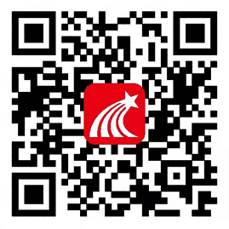
2、如何登录学习通
1）如果已经用手机号登录过学习通的老师，可以跳过登录步骤；如果用教工号登录的老师，请在学习通里添加手机号。
2）如果还没有登录过的老师，请按 “手机验证码登录”的方式进行登录！见下图：
注：若有多个手机号，以登记在学校报名表中的手机号为准！

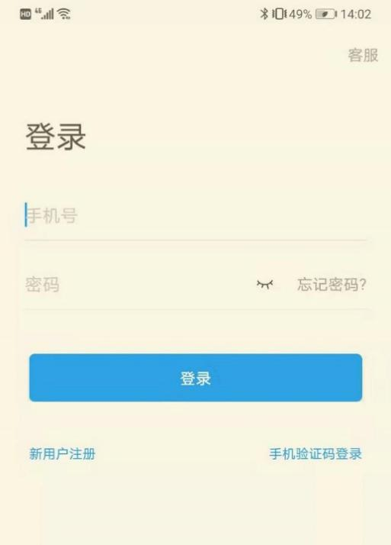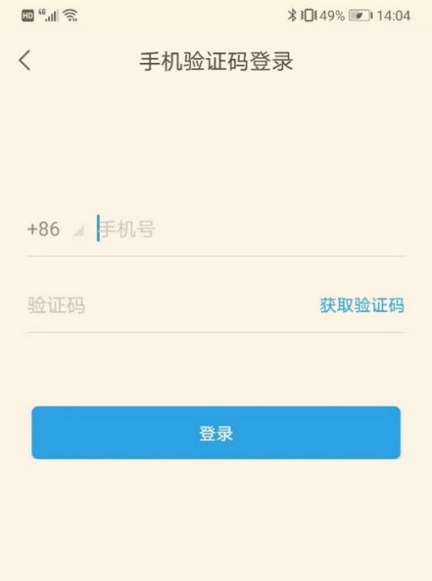

3、如何修改密码
在学习通首页界面“我”下，点击设置——点击修改密码——输入新密码点击确认即可。
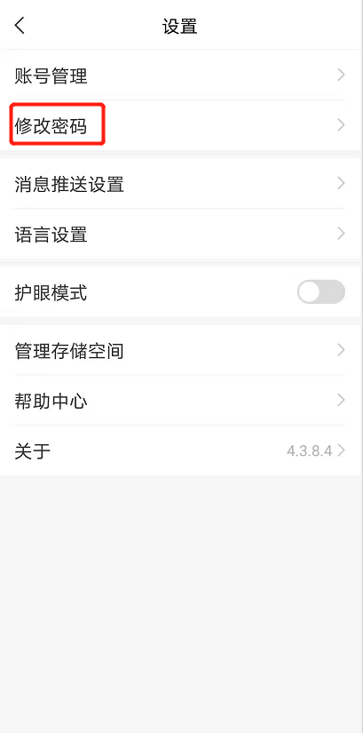
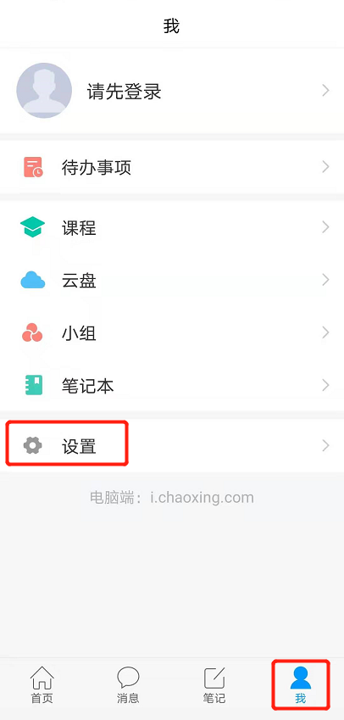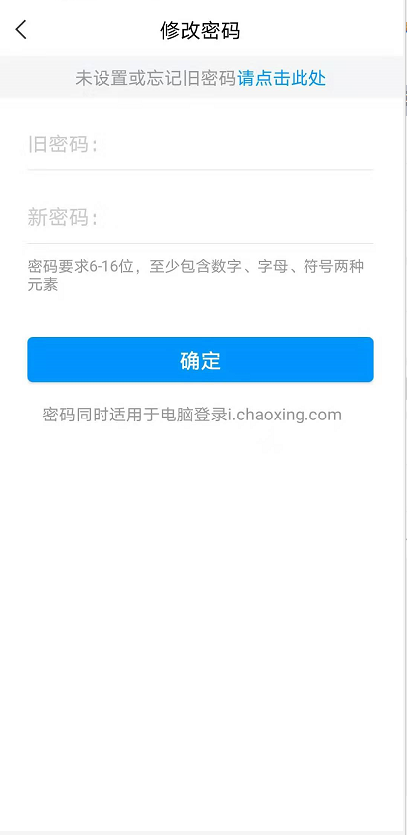

4、如何修改手机号
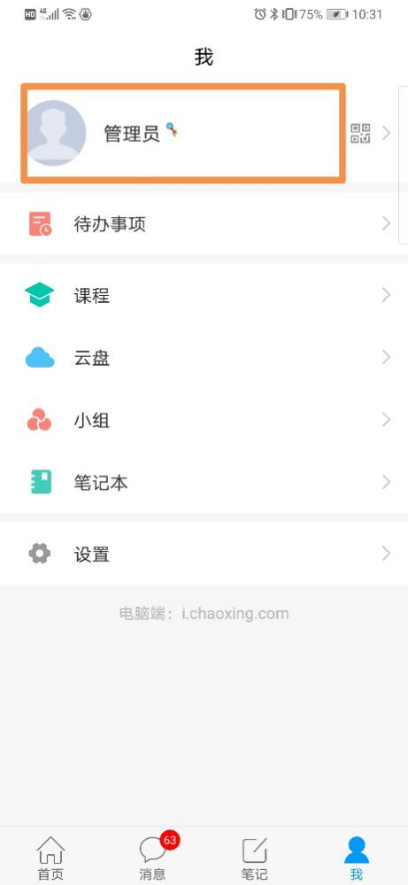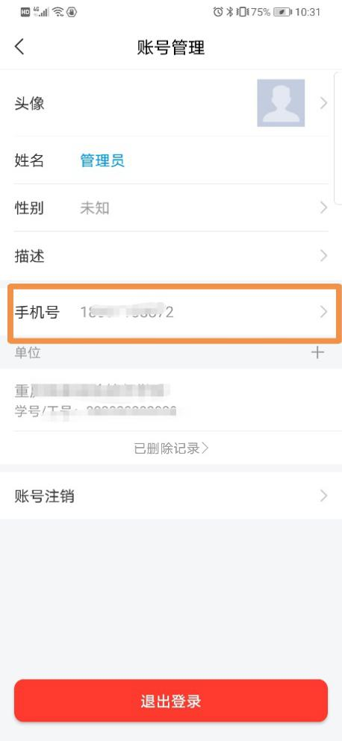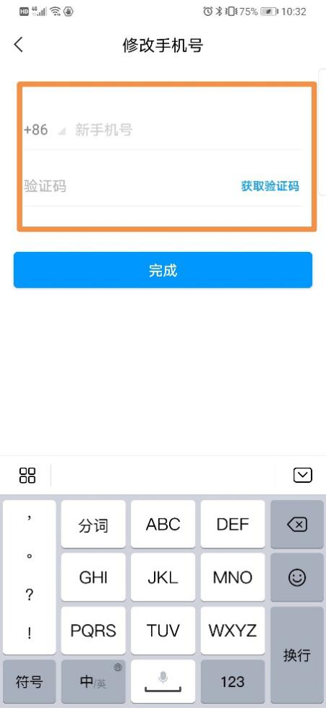
5、如何进行课程管理
- 登录后界面如下图所示：点击“我”，找到课程，点击进入。例如：演示，就进入了演示这门课的课程管理页面。
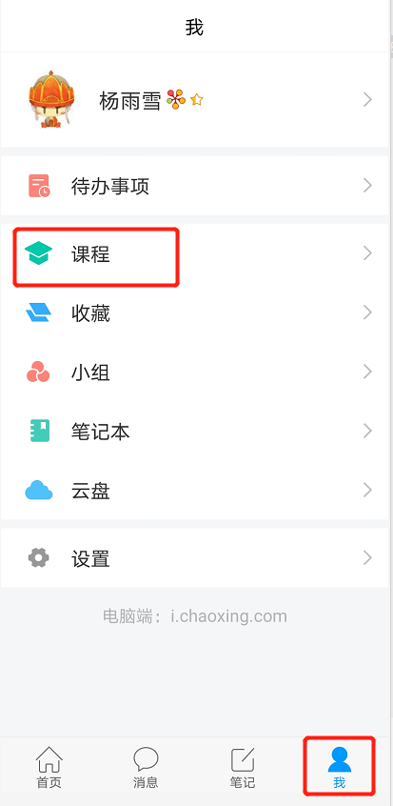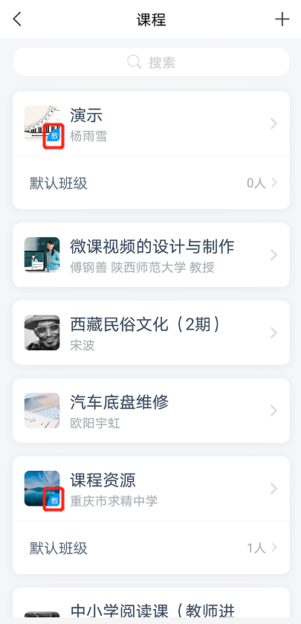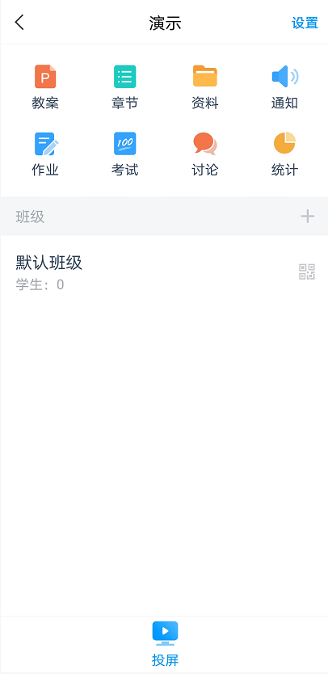
7、如何添加学生
- 在课程界面，如下图所示，点击默认班级；
- 在默认班级页面右下角点击学生，进入，可通过学生扫描班级二维码的方式进行添加学生。
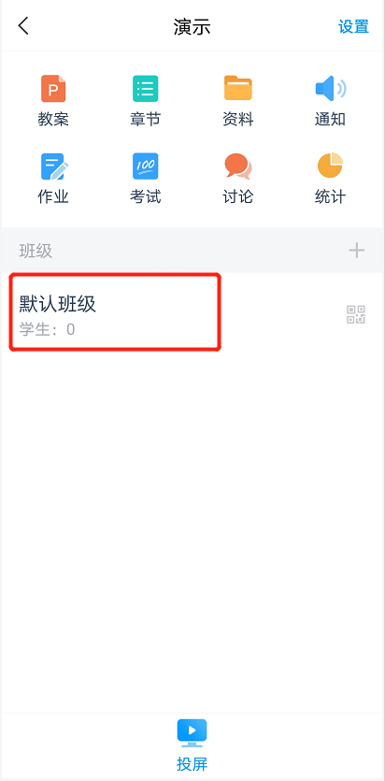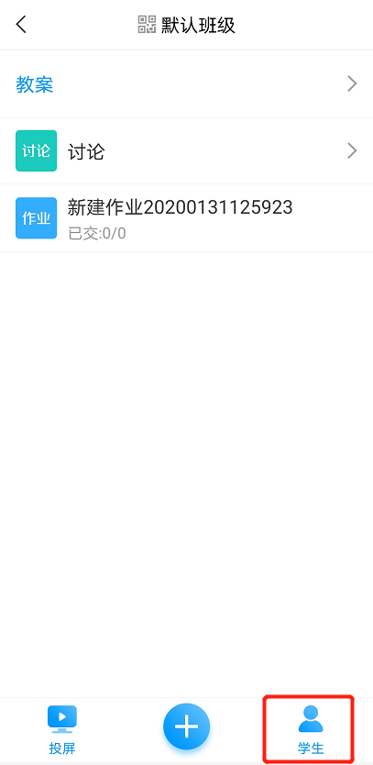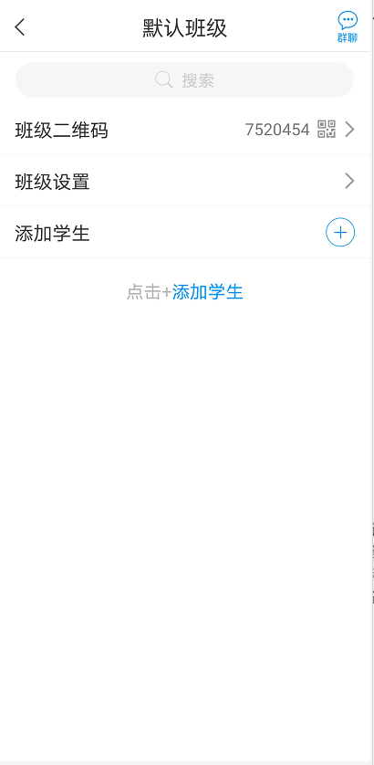
点击班级界面中，班级二维码，出现二维码和邀请码，学生扫二维码或手动输入邀请码进入班级
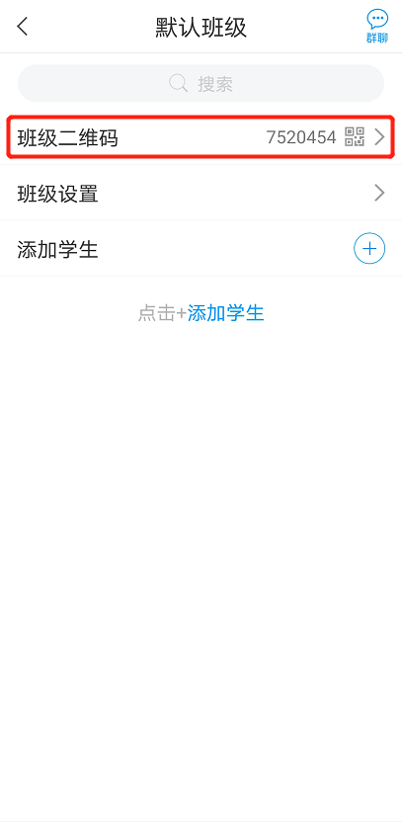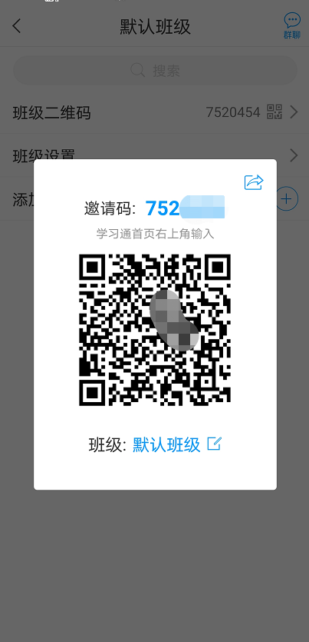

8、如何创建作业
- 打开学习通—找到“我”—点击课程；
- 找到我教的课（左下角带蓝色的教），进入课程；
- 点击作业——右上角+号——新建作业；
- 老师可以从“题库”——“我的题库”中，选择相应试题组成作业；
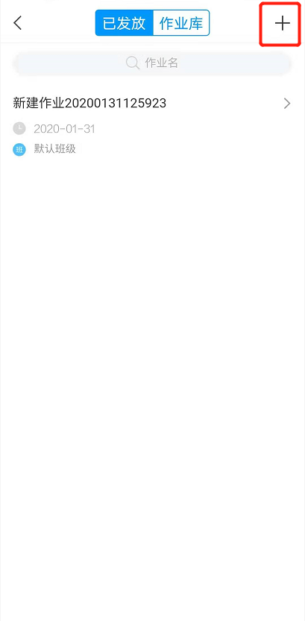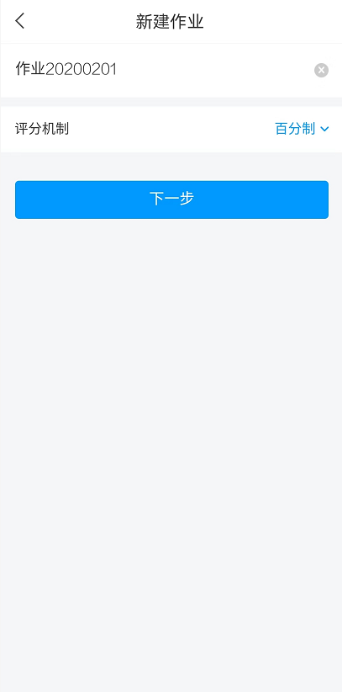
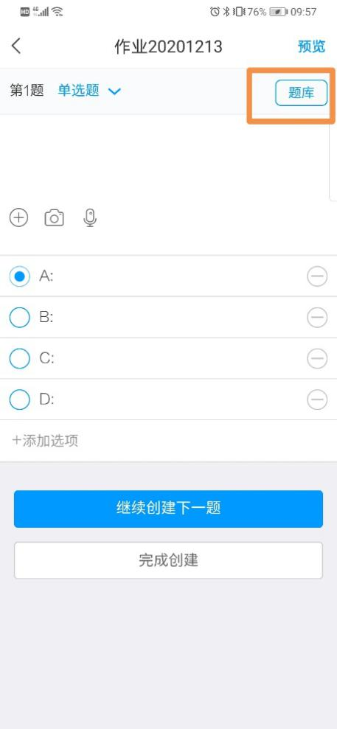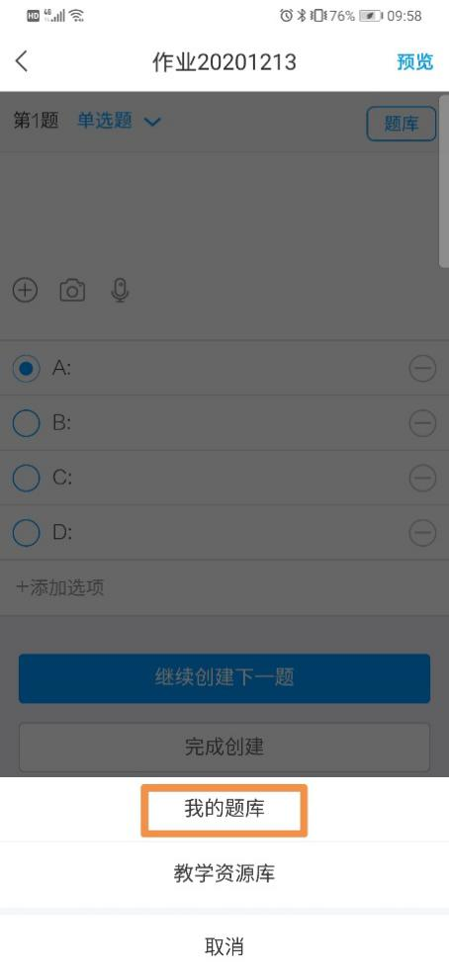

9、如何发放作业
- 作业创建好之后，点击发布，老师可自主设置以下选项，设置完成后，点击开始；
- 发布完成后，学生会在手机端收到作业提示，学生点击进去完成作业。
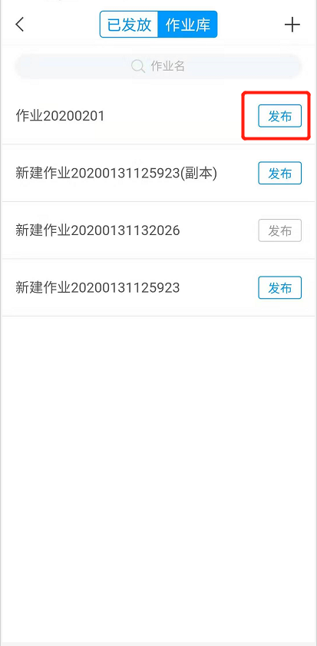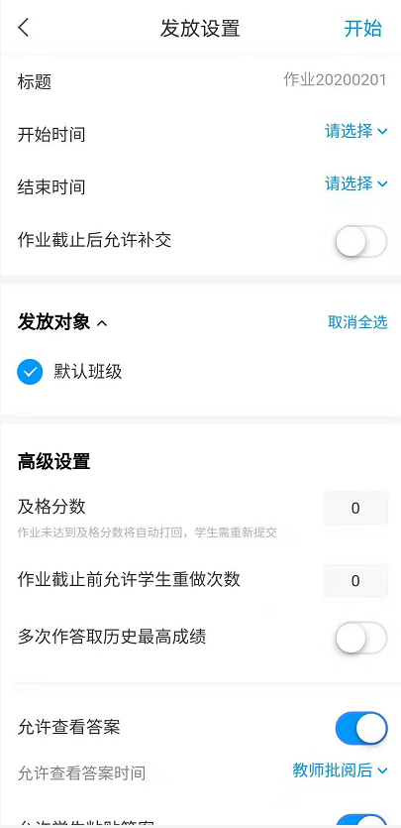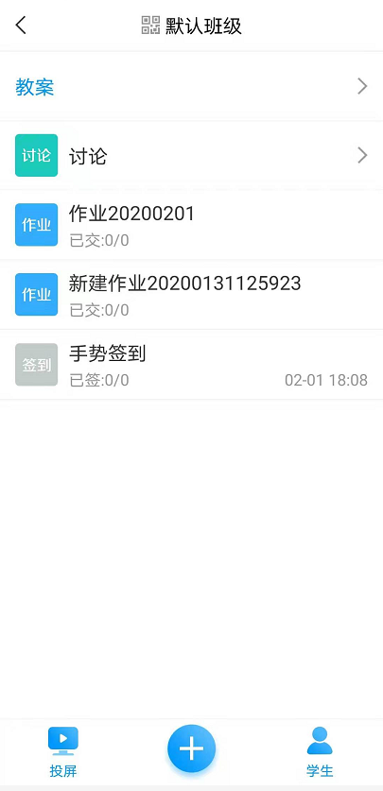

10、如何批阅作业
- 老师这边显示学生已提交作业，点击进去进行查看；
- 在右上角点击可查看数据。
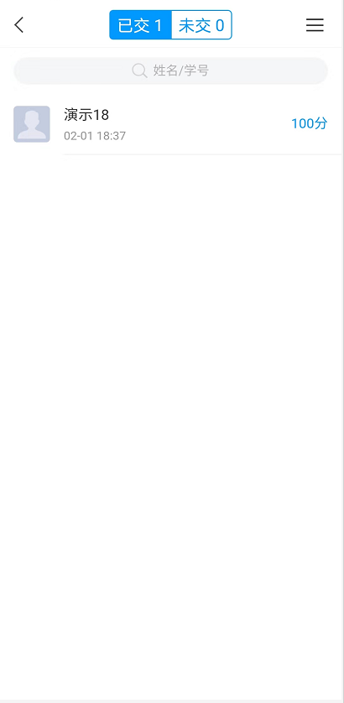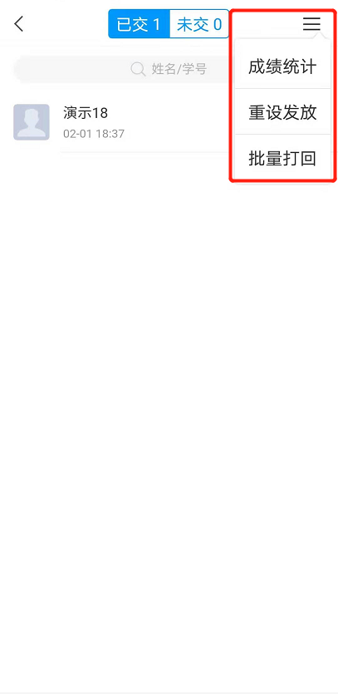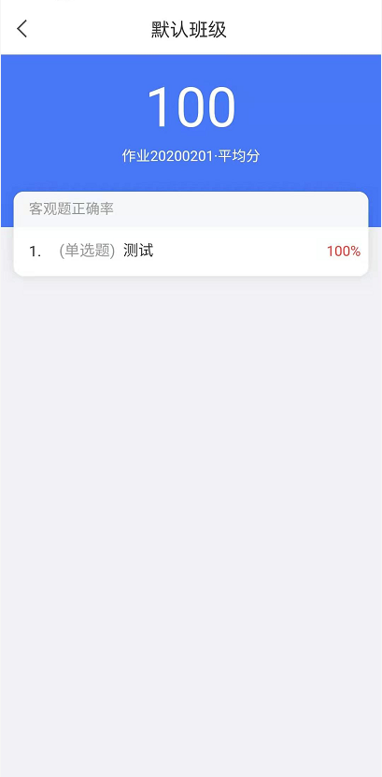
（3）如果不满意，老师可以选择打回重做。

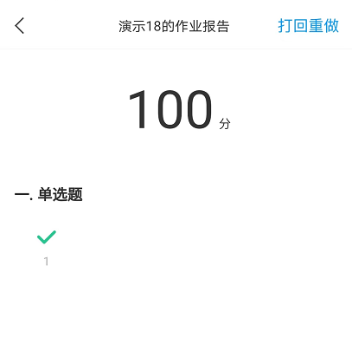
11、如何发放试卷及批阅试卷
- 点击课程页面“考试”进入相关页面；
- 点击右上角+，新建试卷，步骤同作业的设置基本相同，此处省略。
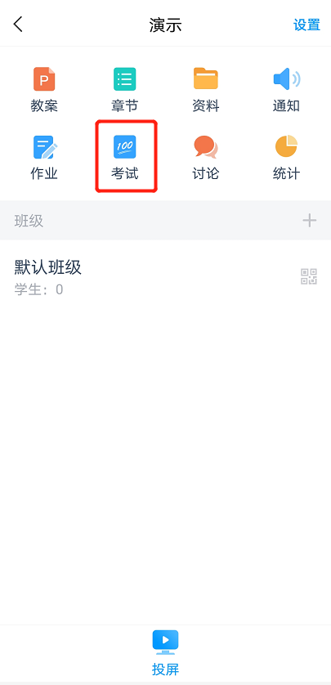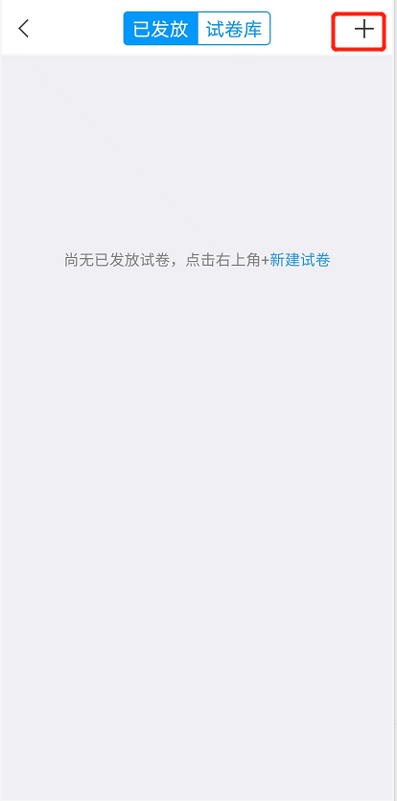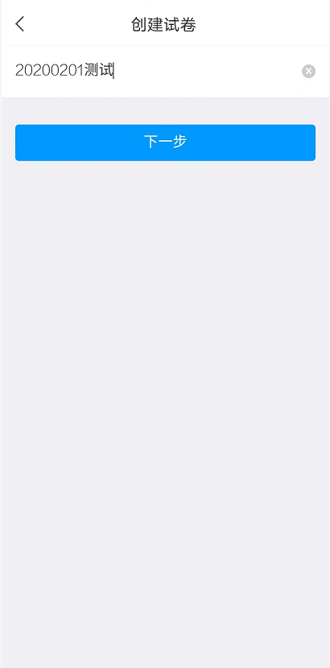

- 创建完成后，点击发放；
- 点击发放后，老师可自行进行设置，设置完成后点击发放；
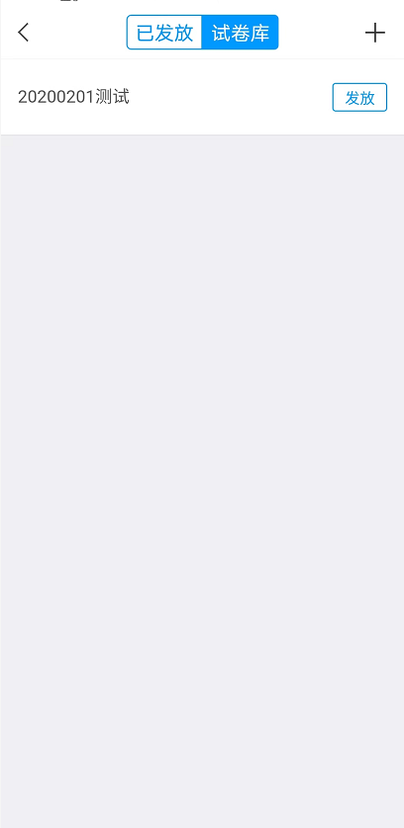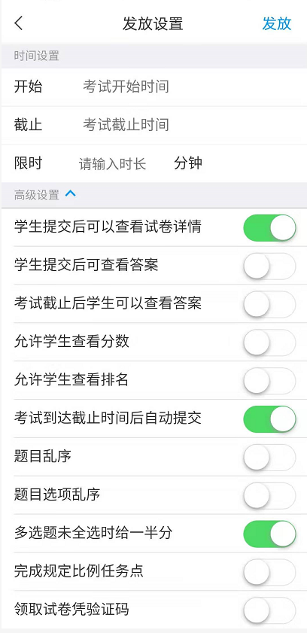
- 学生提交试卷后，老师可进行监考或批阅；
- 老师可以看到学生的答题情况。
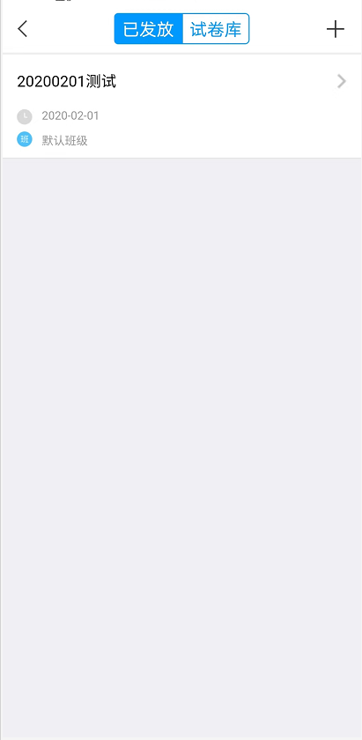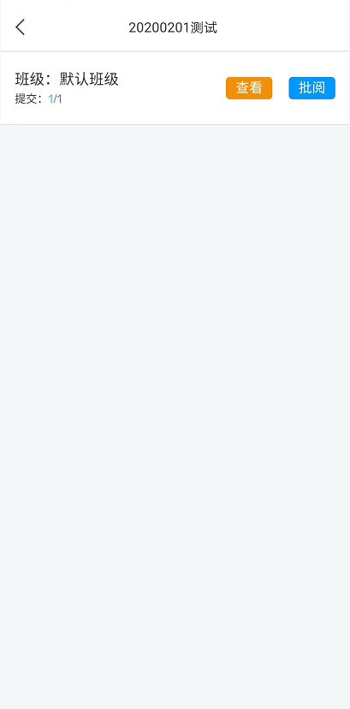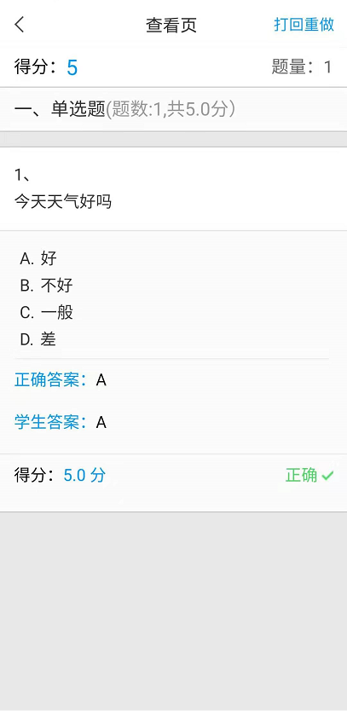

12、其他互动教学
找到班级—进入班级—点击下方+号—可看到有签到、投票、选人等选项，老师可根据实际情况进行教学活动，与学生互动。
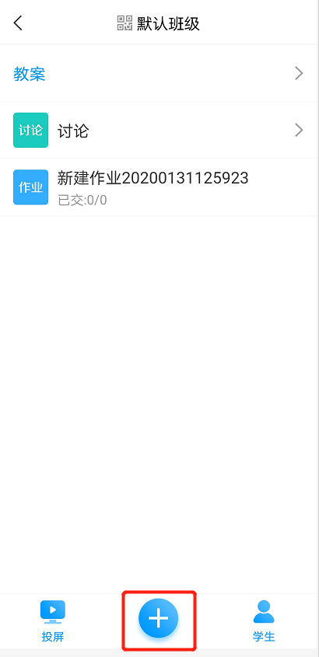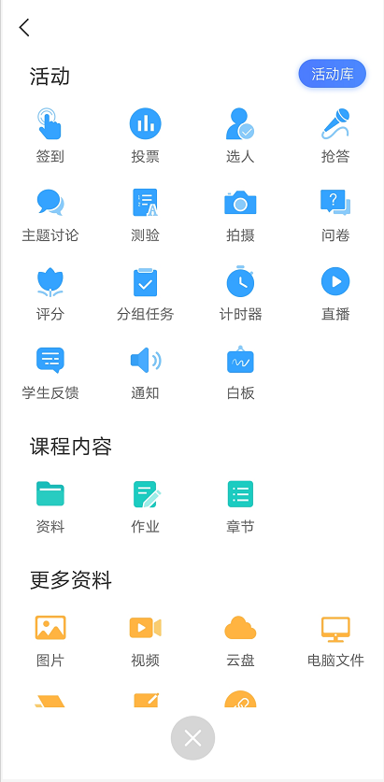

二、电脑端（推荐使用谷歌、360等浏览器）
方式一：电类联盟教学平台官网：cqdllm.fanya.chaoxing.com
1、进入平台，点击“登录”按钮；
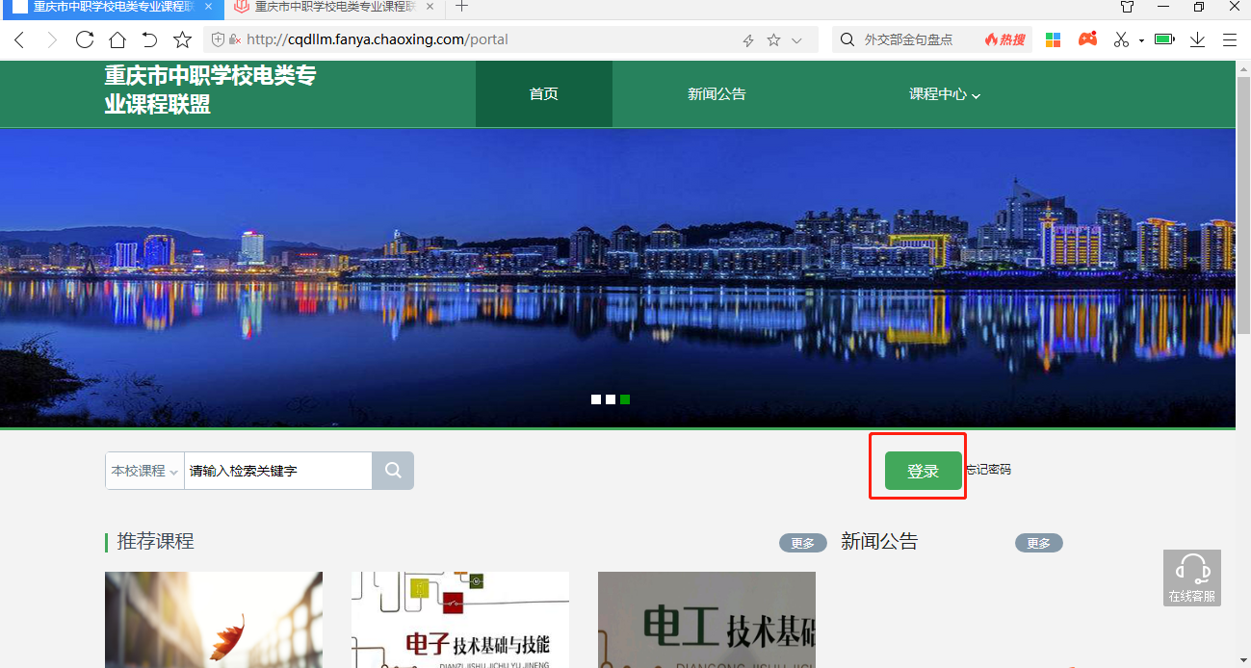

2、通过手机验证码登录方式进行登录；或者直接用已经登录的学习通扫码登录。
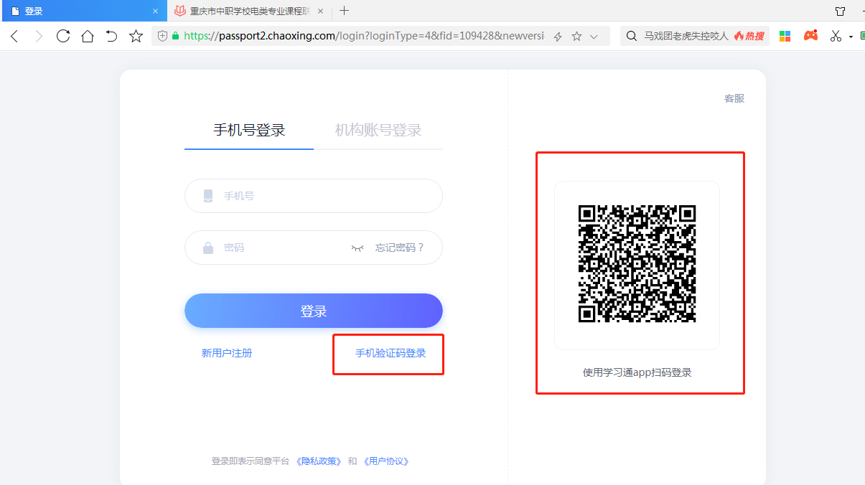

方式二：使用教师个人空间网址：i.chaoxing.com
进入网址后，用登录好的学习通扫一扫进行快速登录。
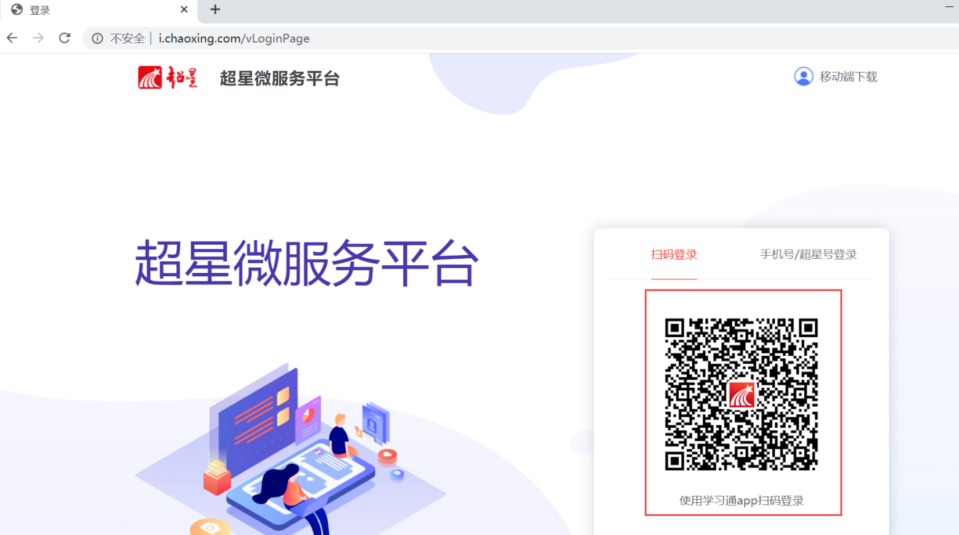

三、客服QQ群，欢迎学校老师们咨询！


附件5

学习平台使用手册（学生版）

1、如何下载学习通
方法一：手机应用超市搜索学习通，下载安装
方法二：浏览器输入http://app.chaoxing.com
方法三：扫描下方二维码
- 如何登录学习通
（1）已经登录使用过的同学按原方式登录；
（2）第一次使用学习通的同学参照以下方式登录：
APP安装好后，用“手机验证码登录”方式进行登录，方式如下图：

- 如何修改密码
在学习通首页界面“我”下，点击设置——点击修改密码——输入新密码点击确认即可。

- 如何修改手机号

- 如何进行课程学习
- 学生打开自己的学习通，找到“我”，点击“课程”，找到我学的课程，点击进入。
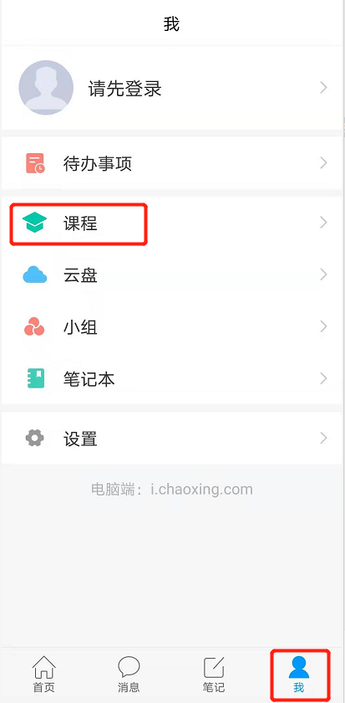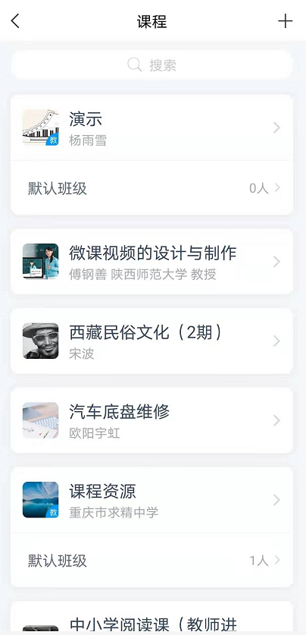

- 如何完成考试试卷
- 回到课程页面，页面处“任务”中有“作业/考试”栏，点击进去，选择“考试”，找到对应试卷点击进入。
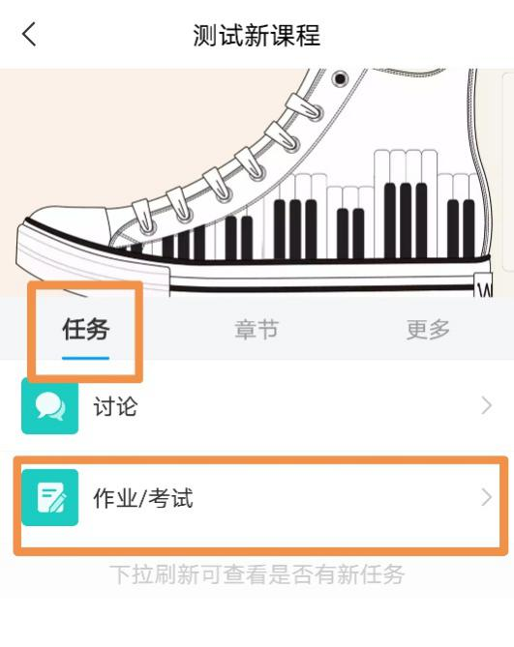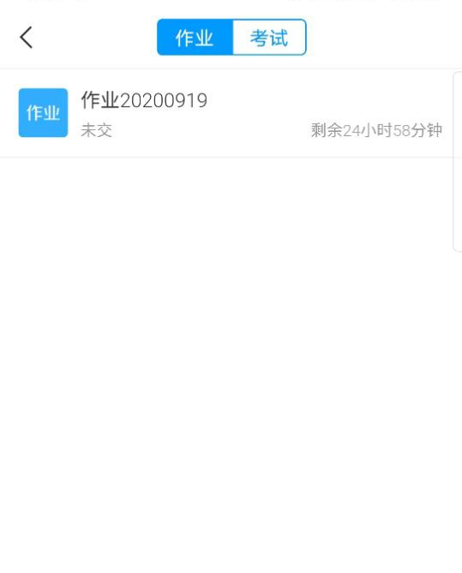

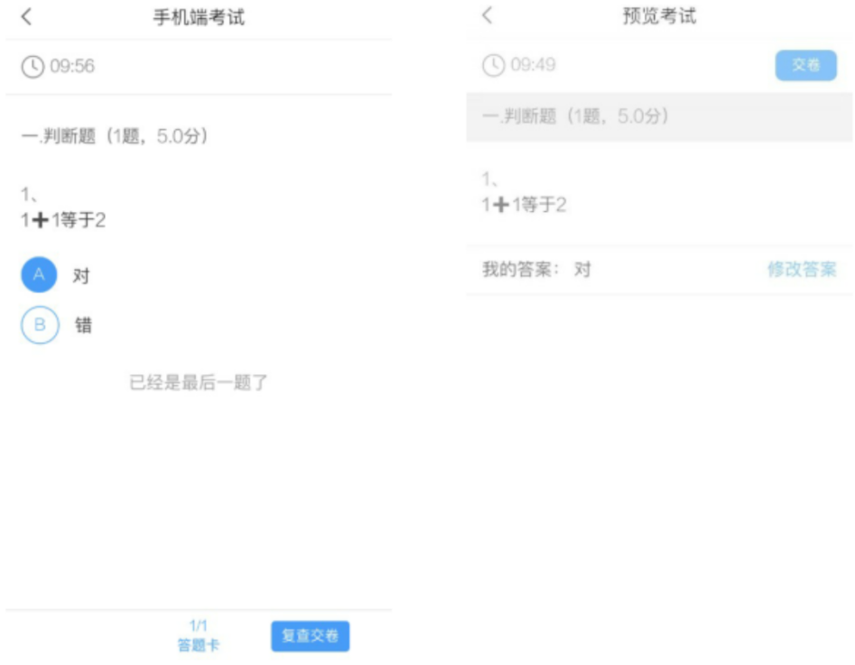
单击交卷后完成考试，老师可进行批阅。

- 如何完成作业
回到课程页面，页面处“任务”中有“作业/考试”栏，点击进去，选择“作业”，找到对应作业点击进入做完后提交，即可完成作业。
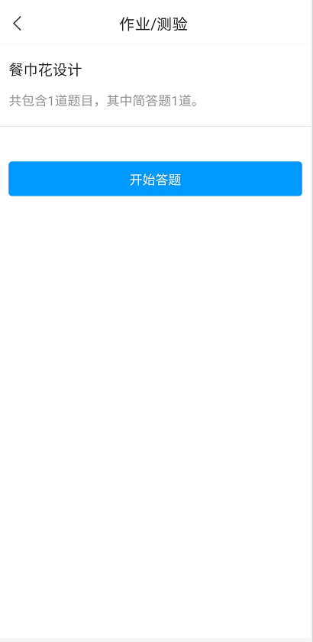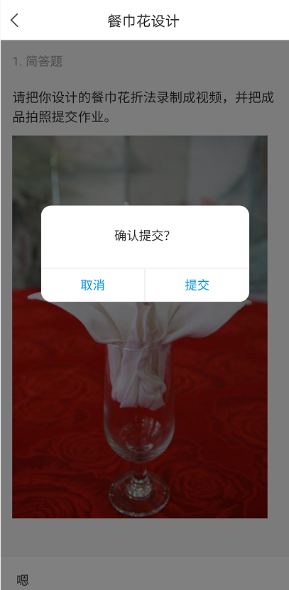

附件6

考生线上考试操作手册（手机考试）

1、如何下载学习通
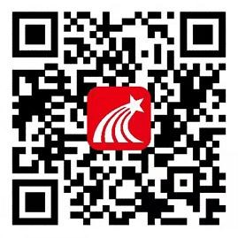
方法一：手机应用超市搜索学习通，下载安装方法二：浏览器输入 http://app.chaoxing.com 方法三：扫描下方二维码

2、如何登录
请考生严格参照以下方式进行登录：

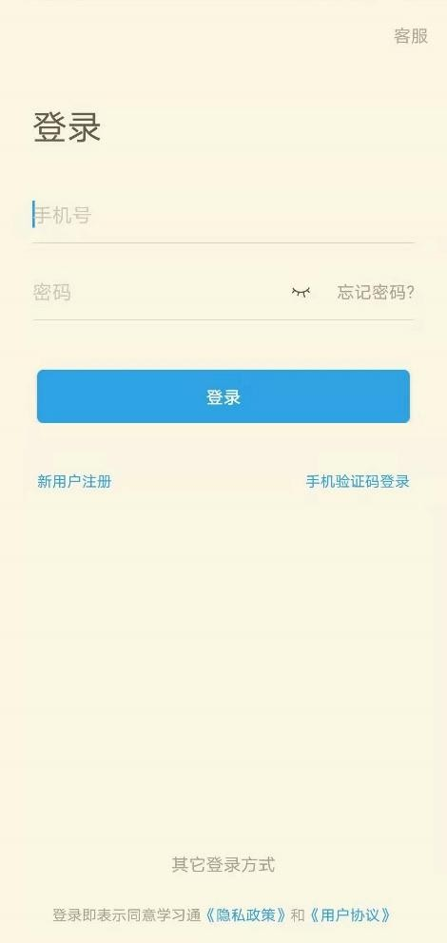
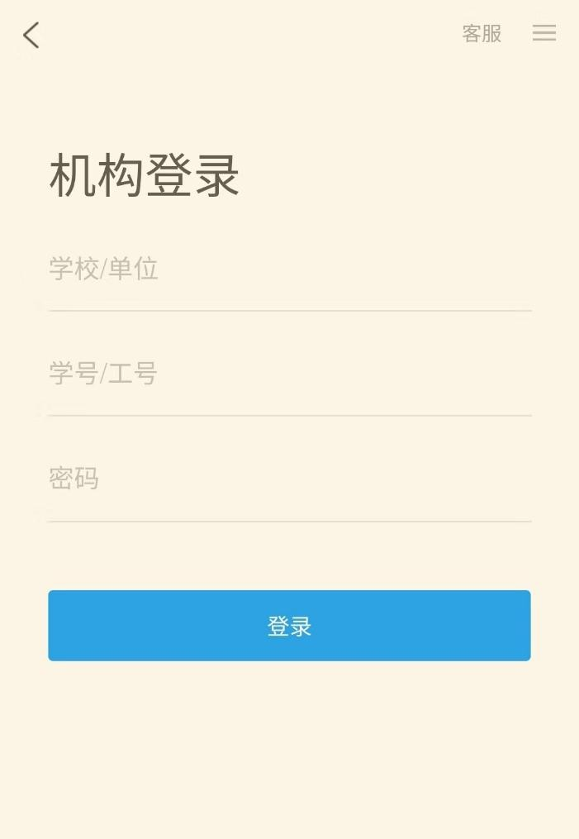
用“其他登录方式”进行登录，登录后在“完善信息”环节，选择“跳过”
1、选择“其它登录方式”
4、初始密码
3、输入本次统考考号
2、输入“重庆市中职学校电类专业课程联盟”或 109428

附件7

考生线上考试操作手册
（电脑考试）

1、打开浏览器，输入网址：cqdllm.kaoshi.chaoxing.com
进入考试平台登录界面；

推荐使用“谷歌、360、火狐”等浏览器
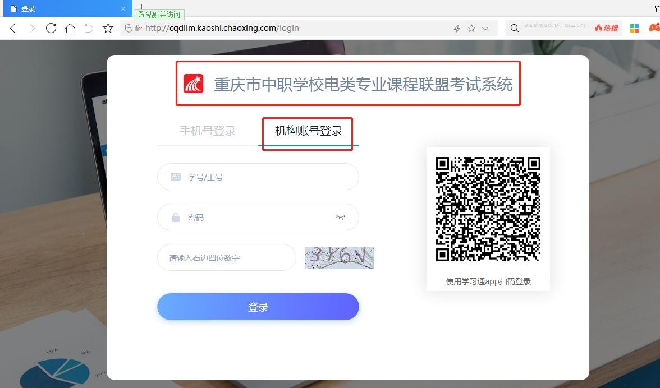
本次考试平台界面

2、选择“机构账号登录”方式后，在“学号/工号”、“密码”、“请输入右边四位数字”处
依次输入自己的考号、密码、验证码后，点击“登录”；

3、在“绑定手机号”环节选择“跳过”，后点击“考试列表”，在考试列表中找到参考的相应考
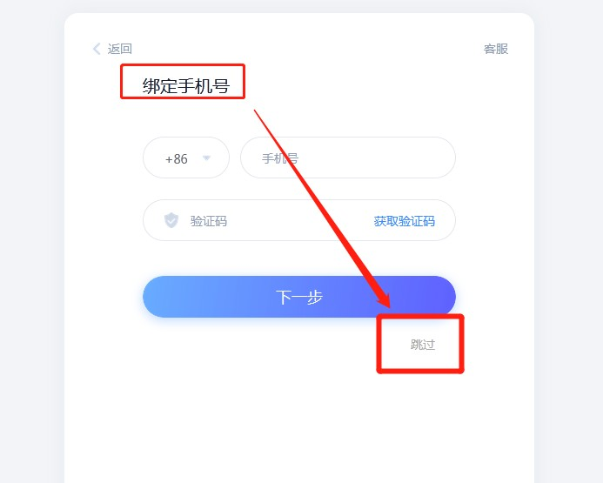
试并“开始考试”；

跳过“绑定手机号”界面
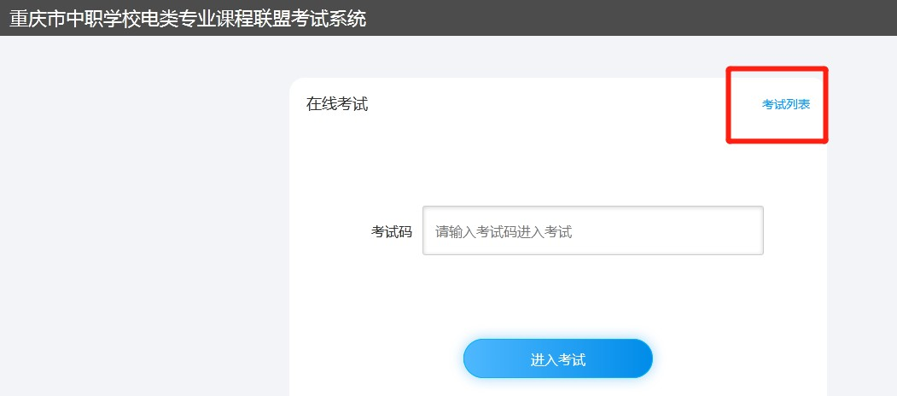
点击“考试列表”

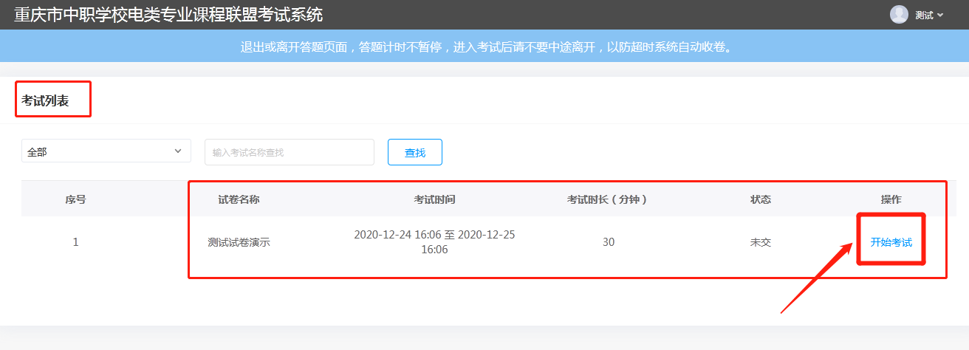
（以下为测试图片，一切以实际收到的考试任务为准！）
找到准确的考试名称，到考试时间后，点击“开始考试”

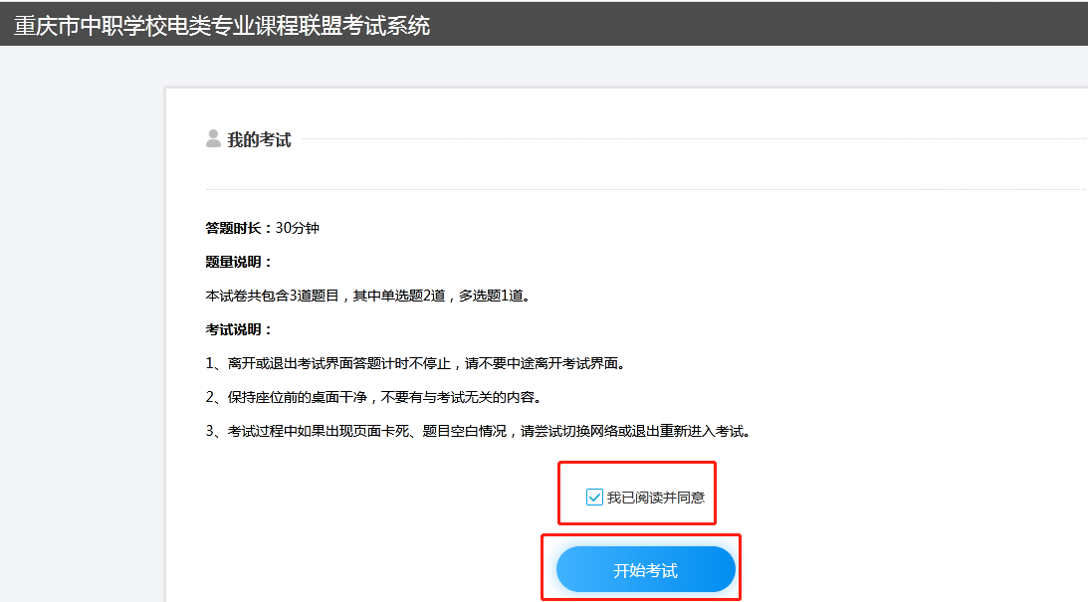
4、阅读考试说明，勾选“我已阅读并同意”后，点击“开始考试”；
阅读考试说明，点击开始考试

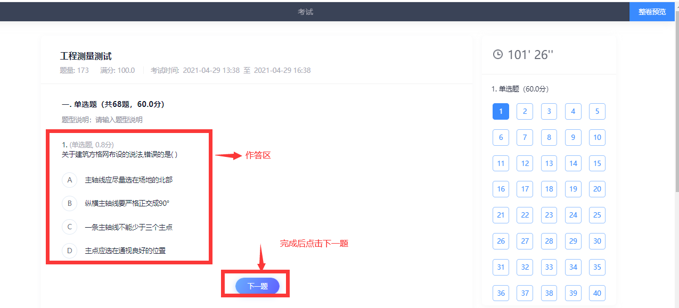
5、考试界面以及每个功能区域的介绍（以下图片都是示例图）

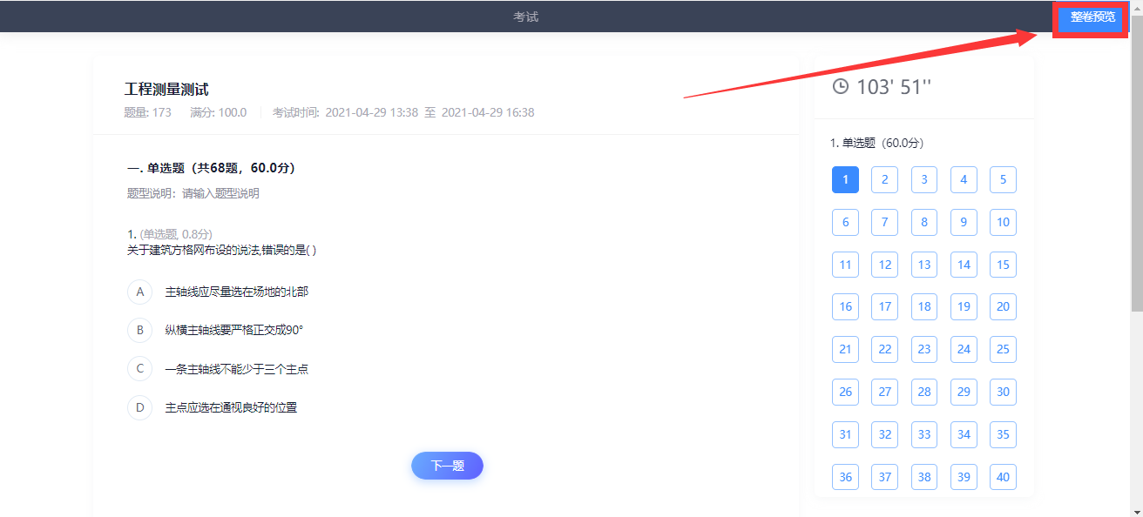
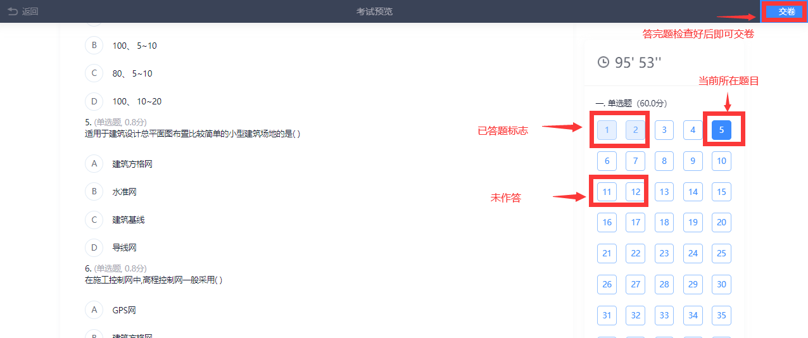
答题界面介绍

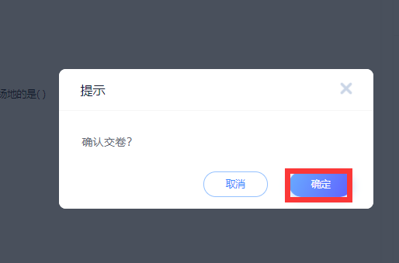

6、确认提交试卷后，返回“考试列表”界面，考试状态显示：已完成。
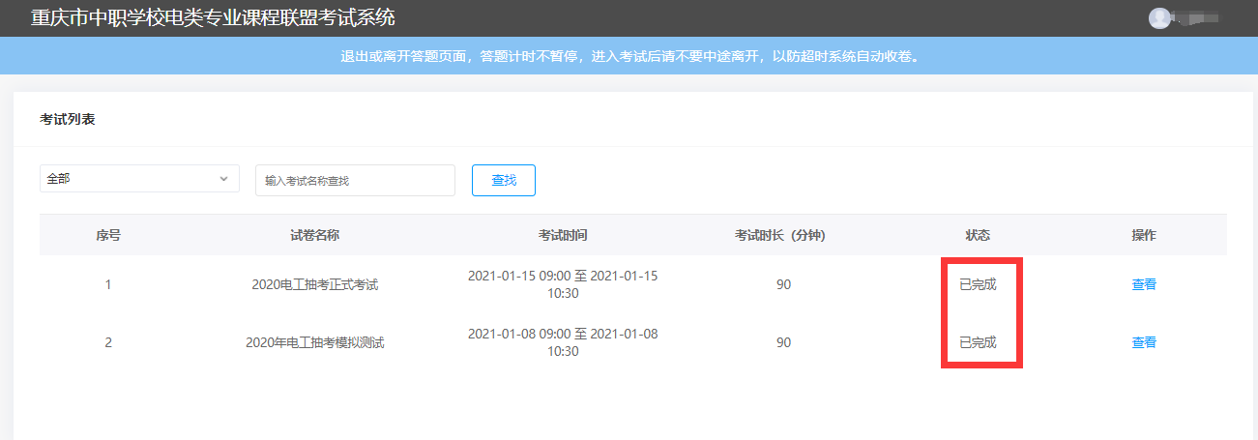
确认提交后返回考试列表

7、查看成绩
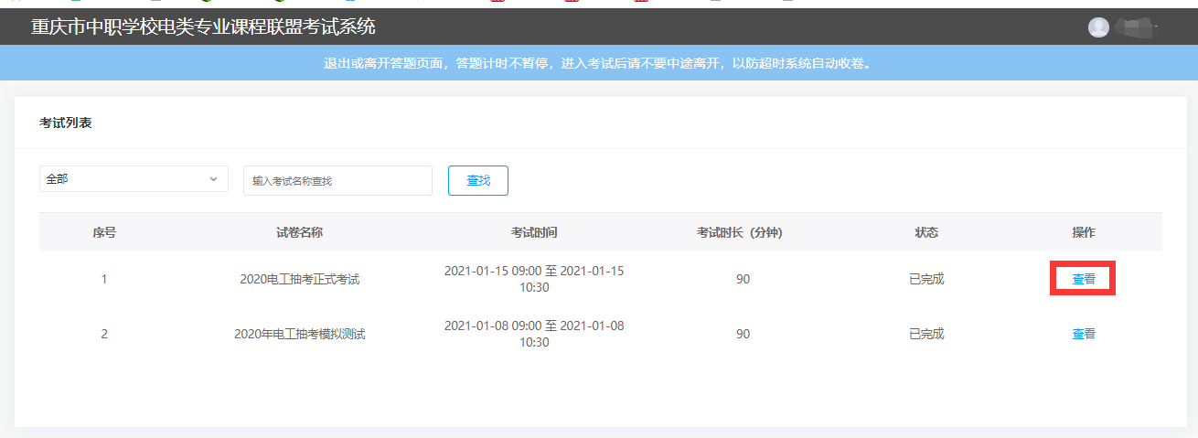
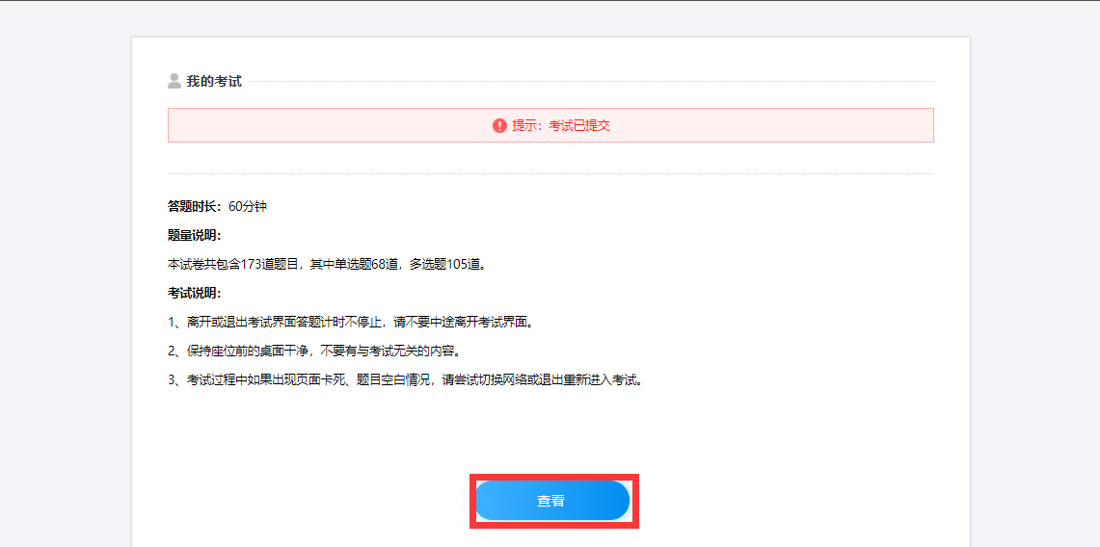
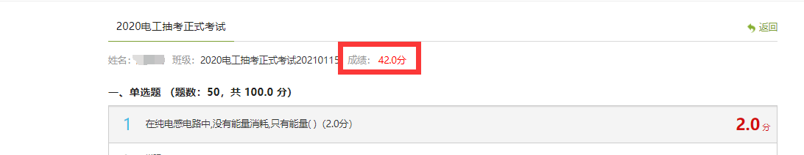

附件8

考场纪律要求

1.迟到超过15分钟的考生，不得进入考场参加考试。
2.在考试进行30分钟后考生才可以在网上交卷，不得提前交卷（考生生病等特殊情况除外）。
3.考试过程中考生中途不得擅自离开考场。要上厕所的考生，应安排一名监考教师陪同前往。
5.除全考室统一采用手机作为考试终端设备外，禁止考生将手机等电子产品带入考试。
6.在考场中出现的违纪、作弊事件，一定要保留好相关的证据材料（如纸条、书籍、资料、手机等）。
7.监考老师要提醒考生，考试完毕应向平台提交试卷，确认提交成功后才能离开考室。否则，平台无法自动生成阅卷，该考生没有考试成绩。
8.各校在考试过程中，如果遇到停电、网络故障等意外原因，请及时向市中心教研组申请重新安排考试时间。

